Инструкция для обучающихся
по подключению к собранию на платформе Skype
для проведения онлайн-уроков

- Уточнить расписание онлайн-уроков на сайте школы.
- В день проведения онлайн-уроков до 08.45 получить от классного руководителя пароль на ссылку для подключения к собранию на платформе Skype для своего класса. (Ссылка будет действовать на протяжении всех уроков, назначенных на этот день)
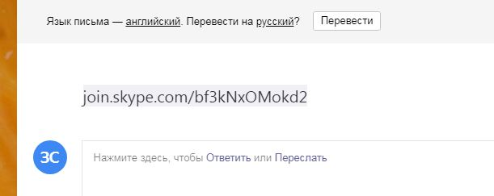
- По данной ссылке перейти к собранию и присоединиться к нему как гость. (Разрешить открыть приложение URL-skype)

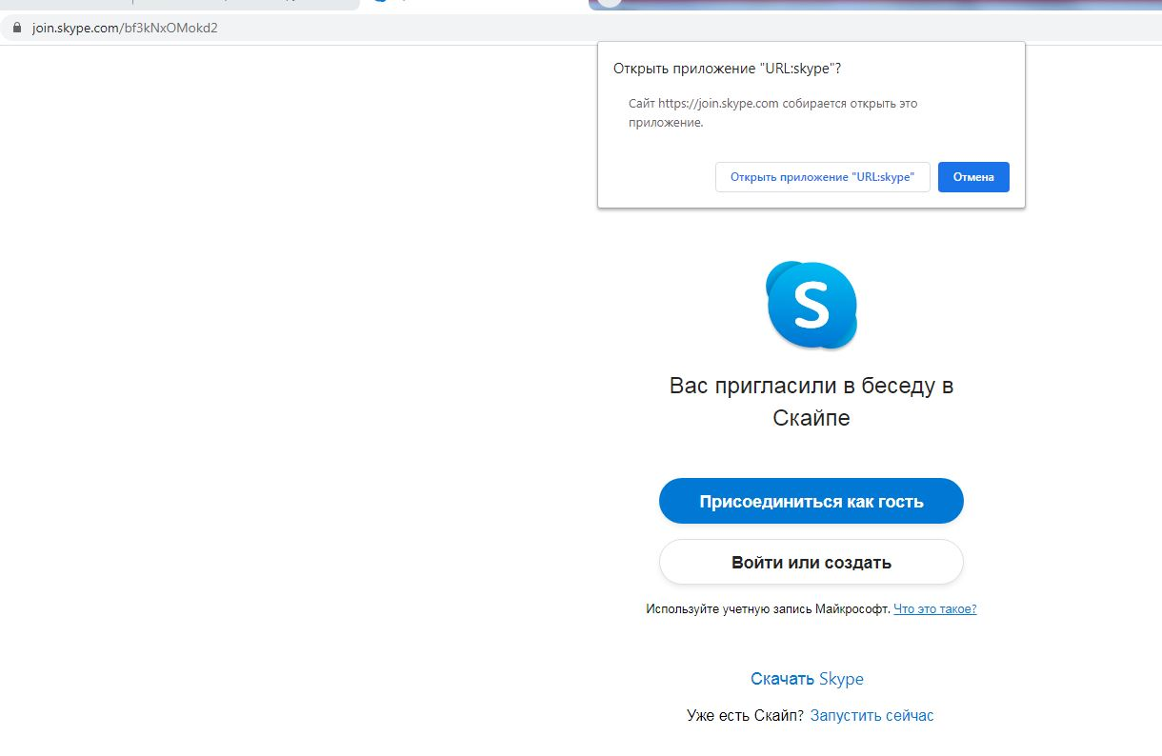

- На следующей вкладке ввести свое имя и фамилию и нажать присоединиться.

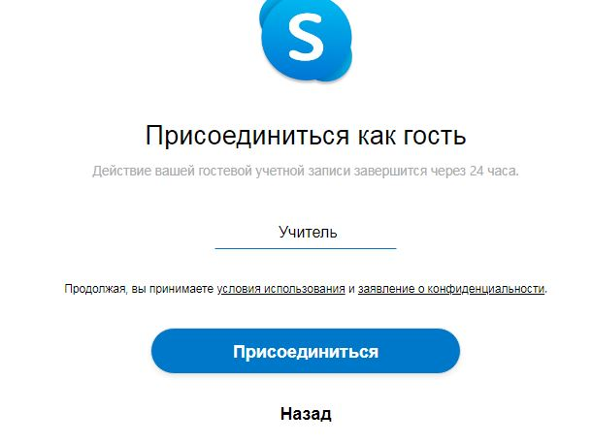
- На следующей вкладке выбираем Позвонить
